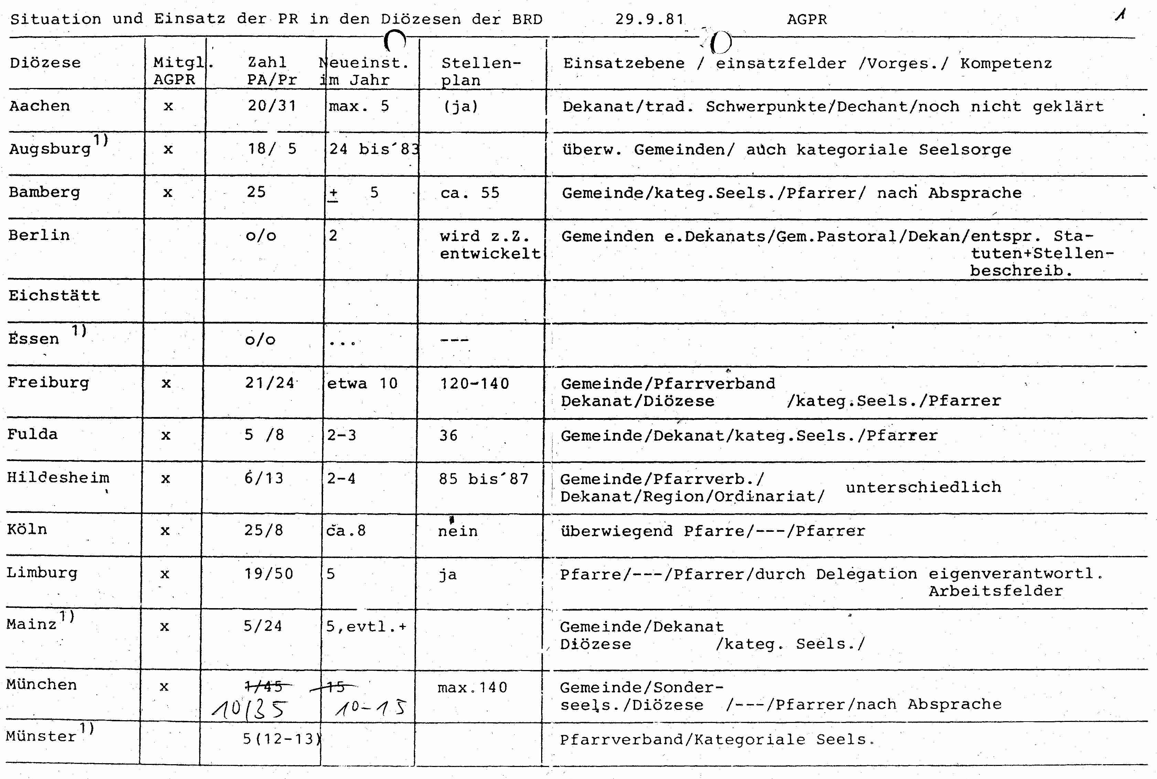

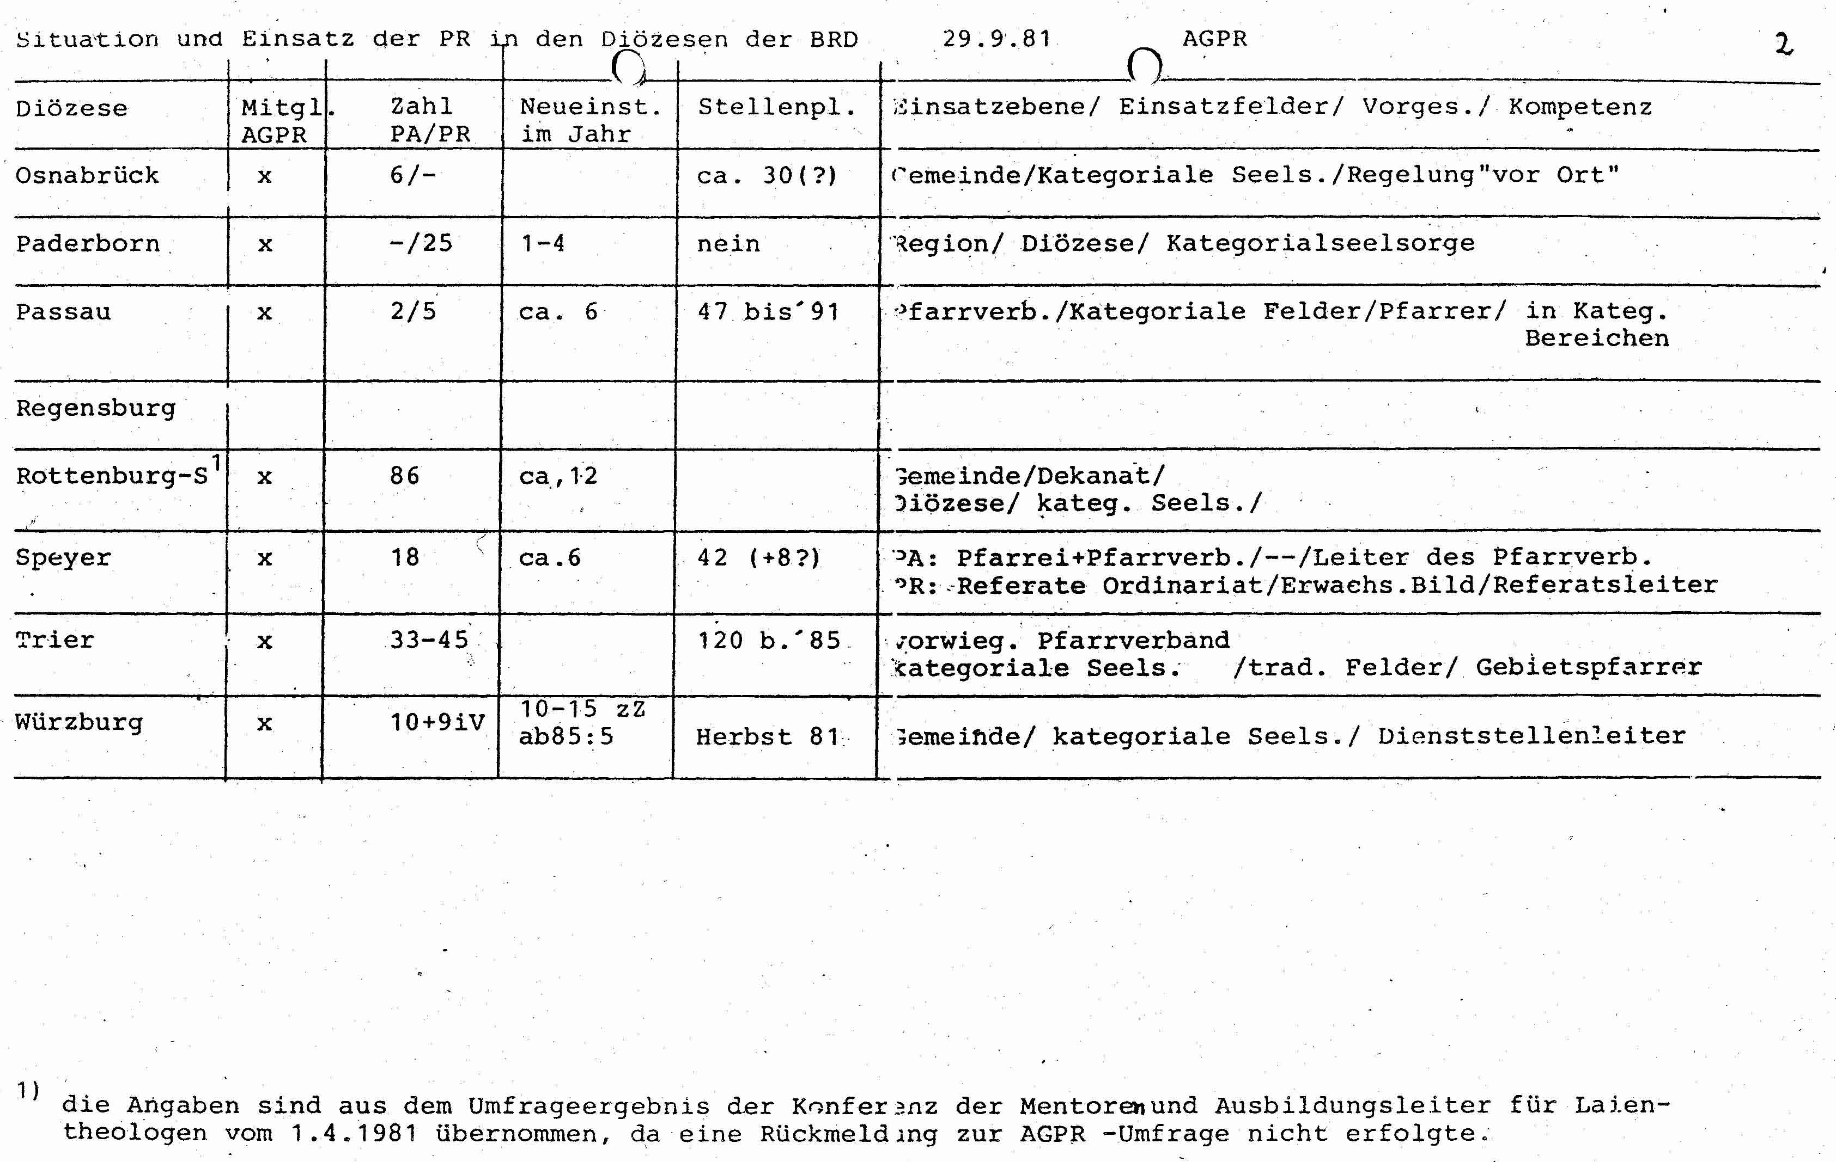

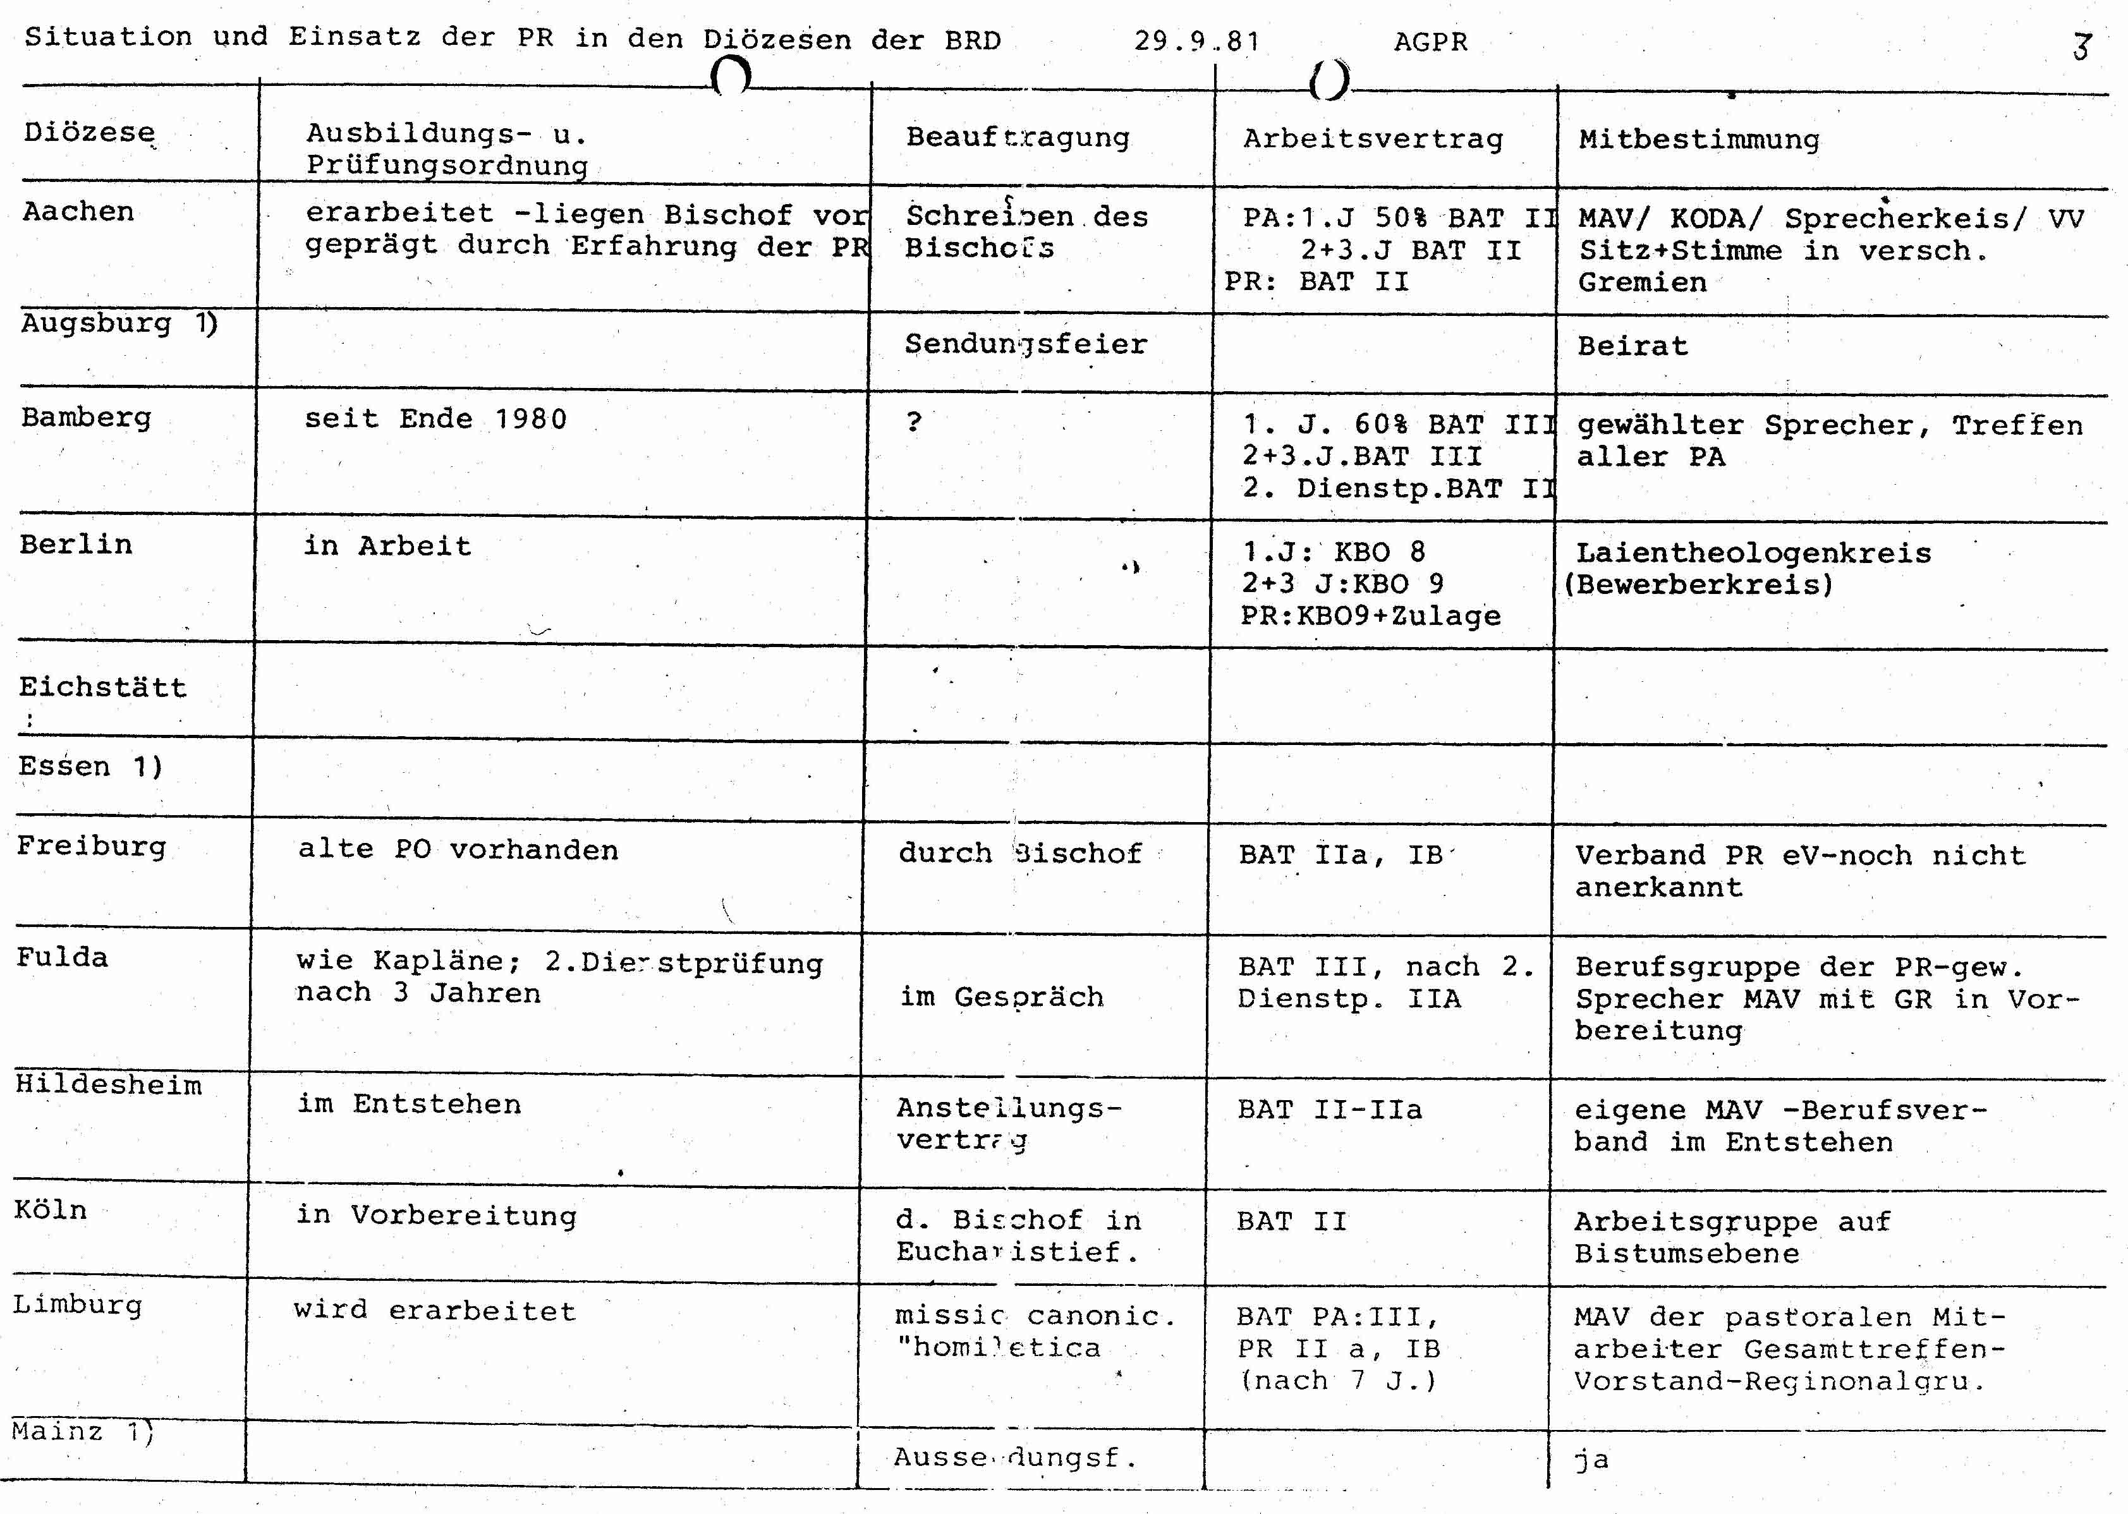
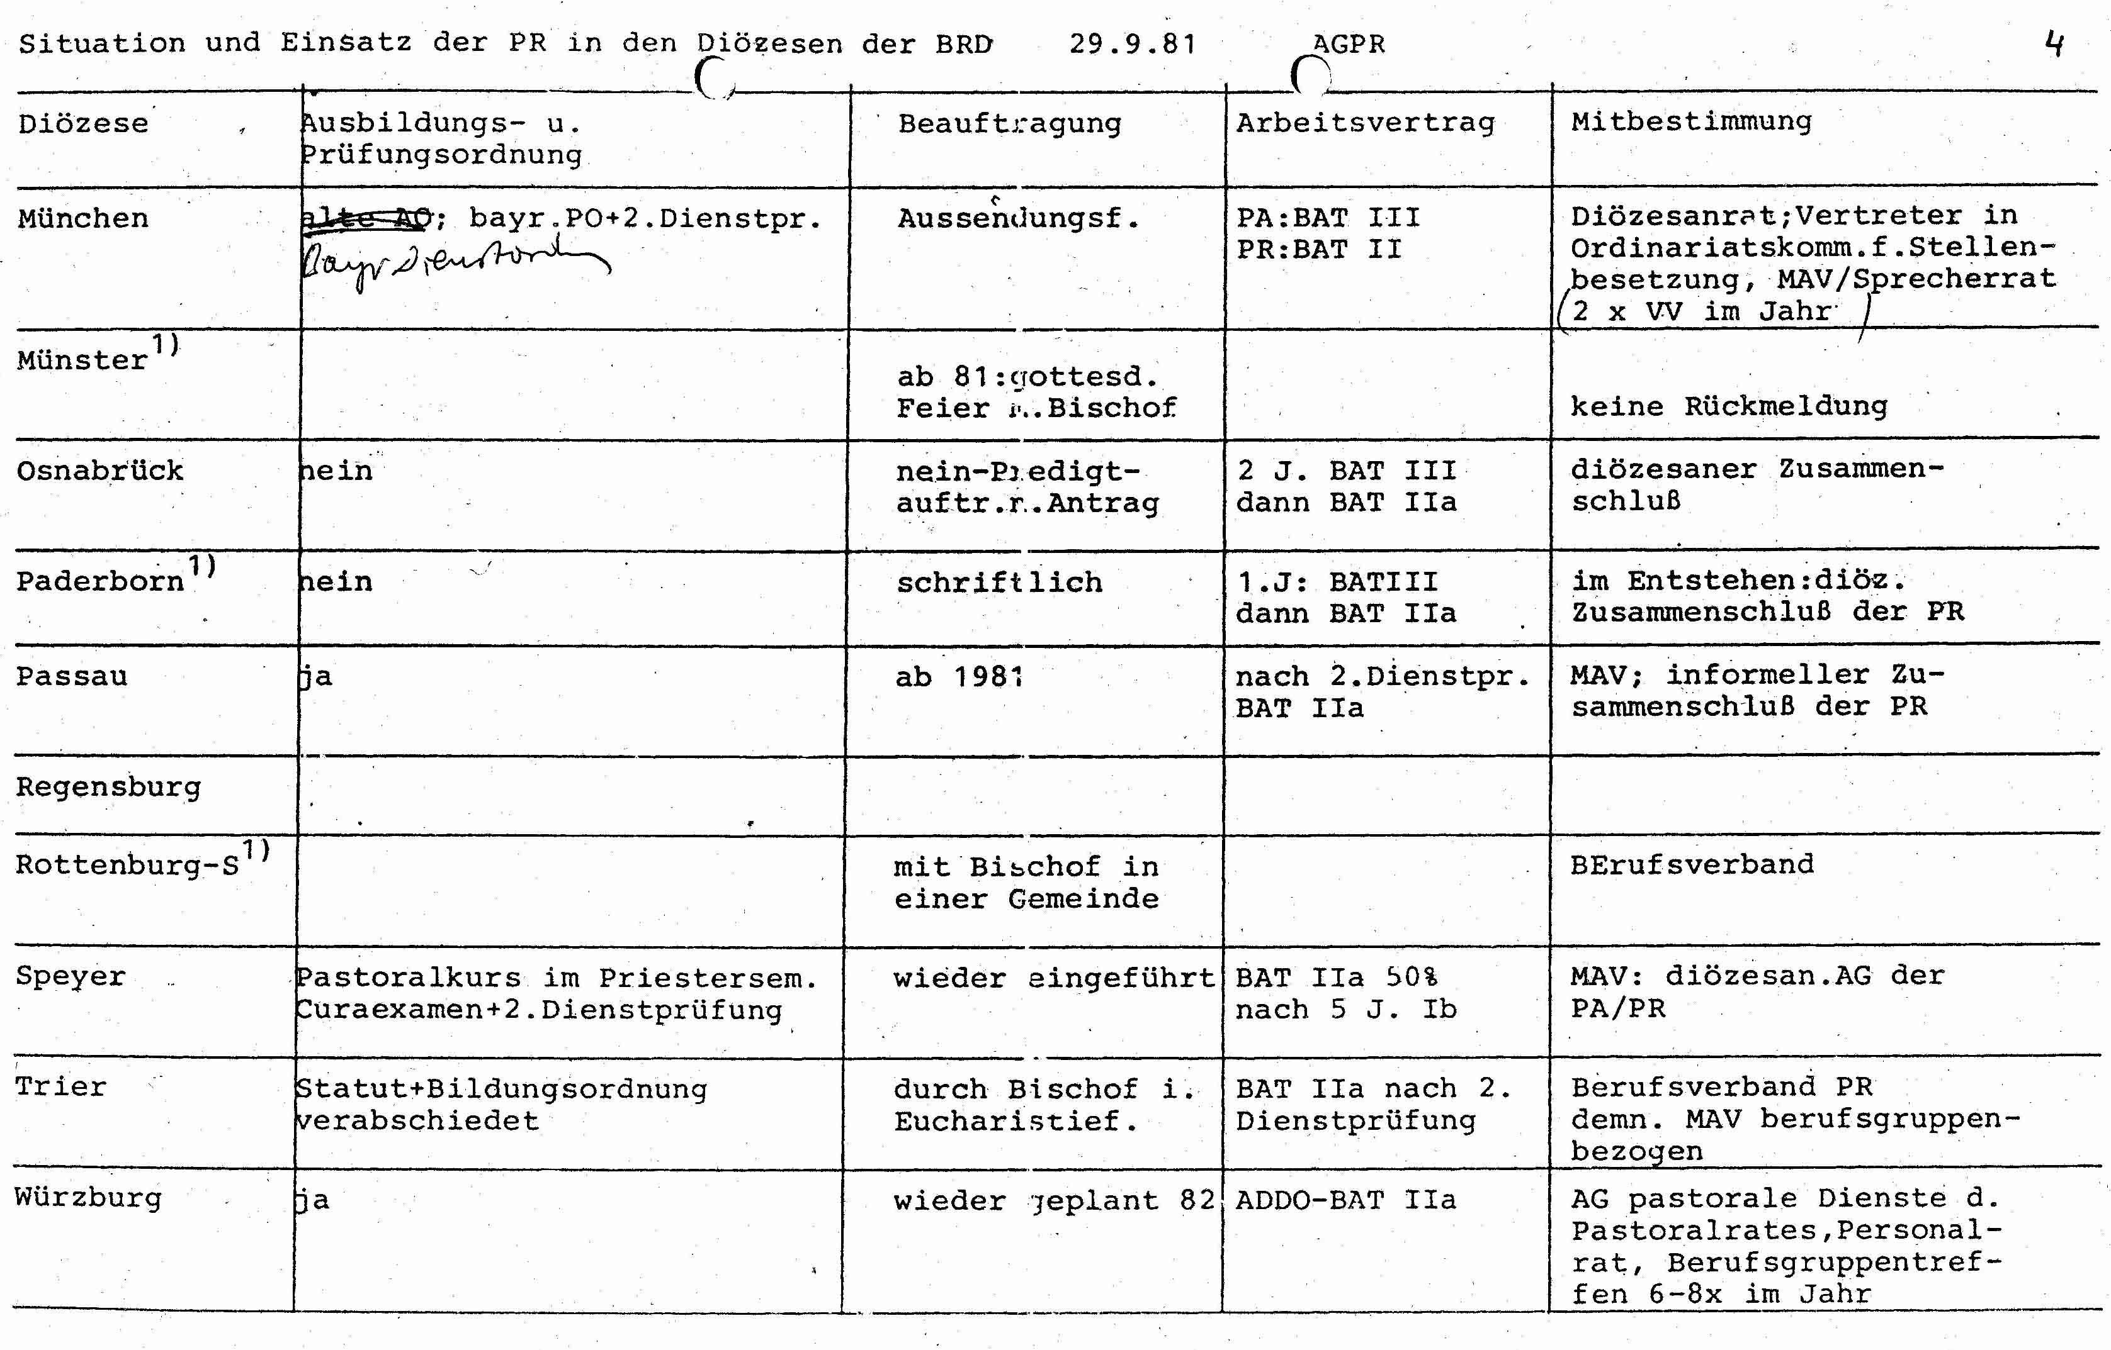

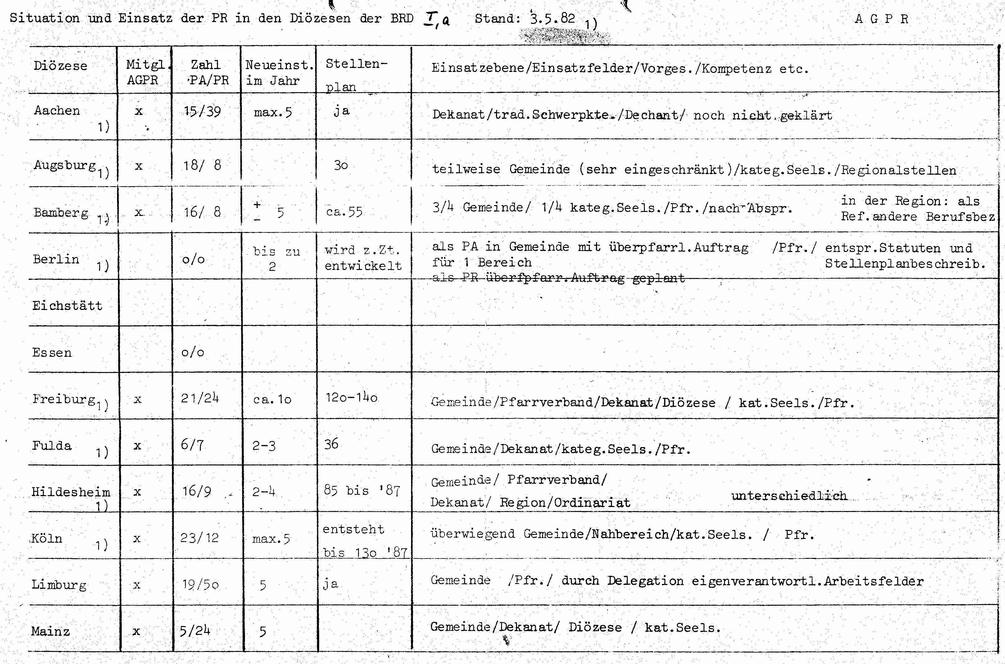

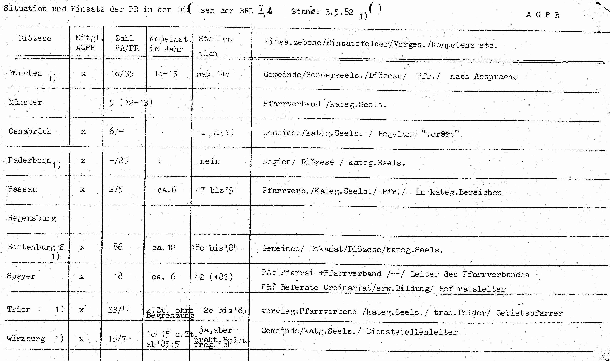

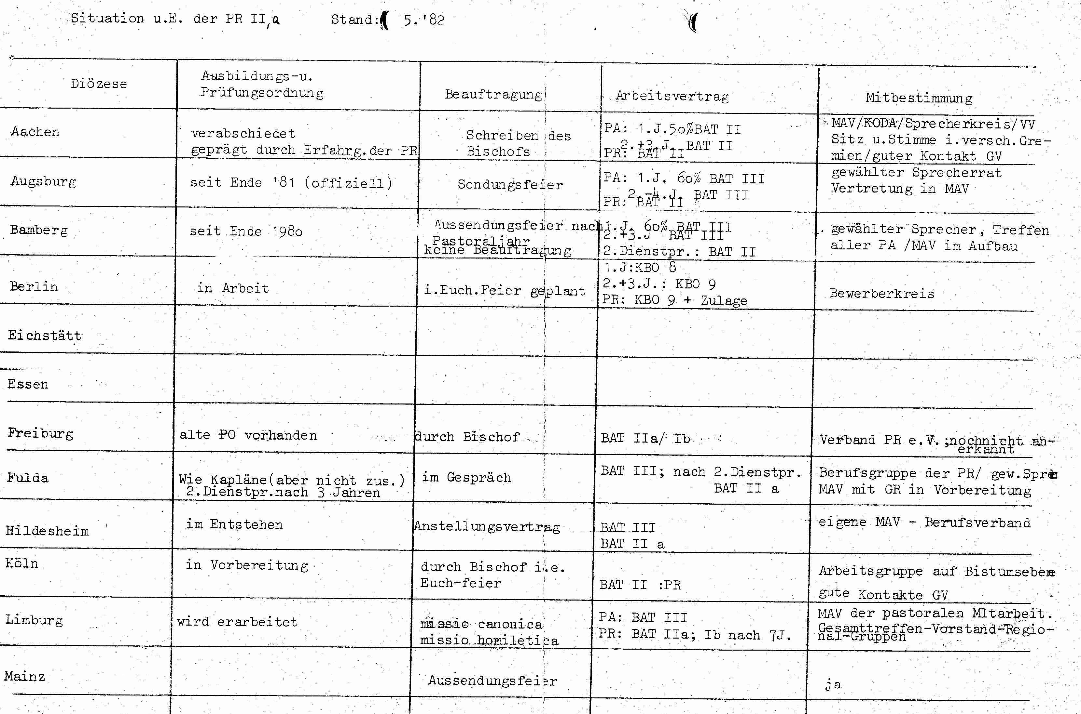

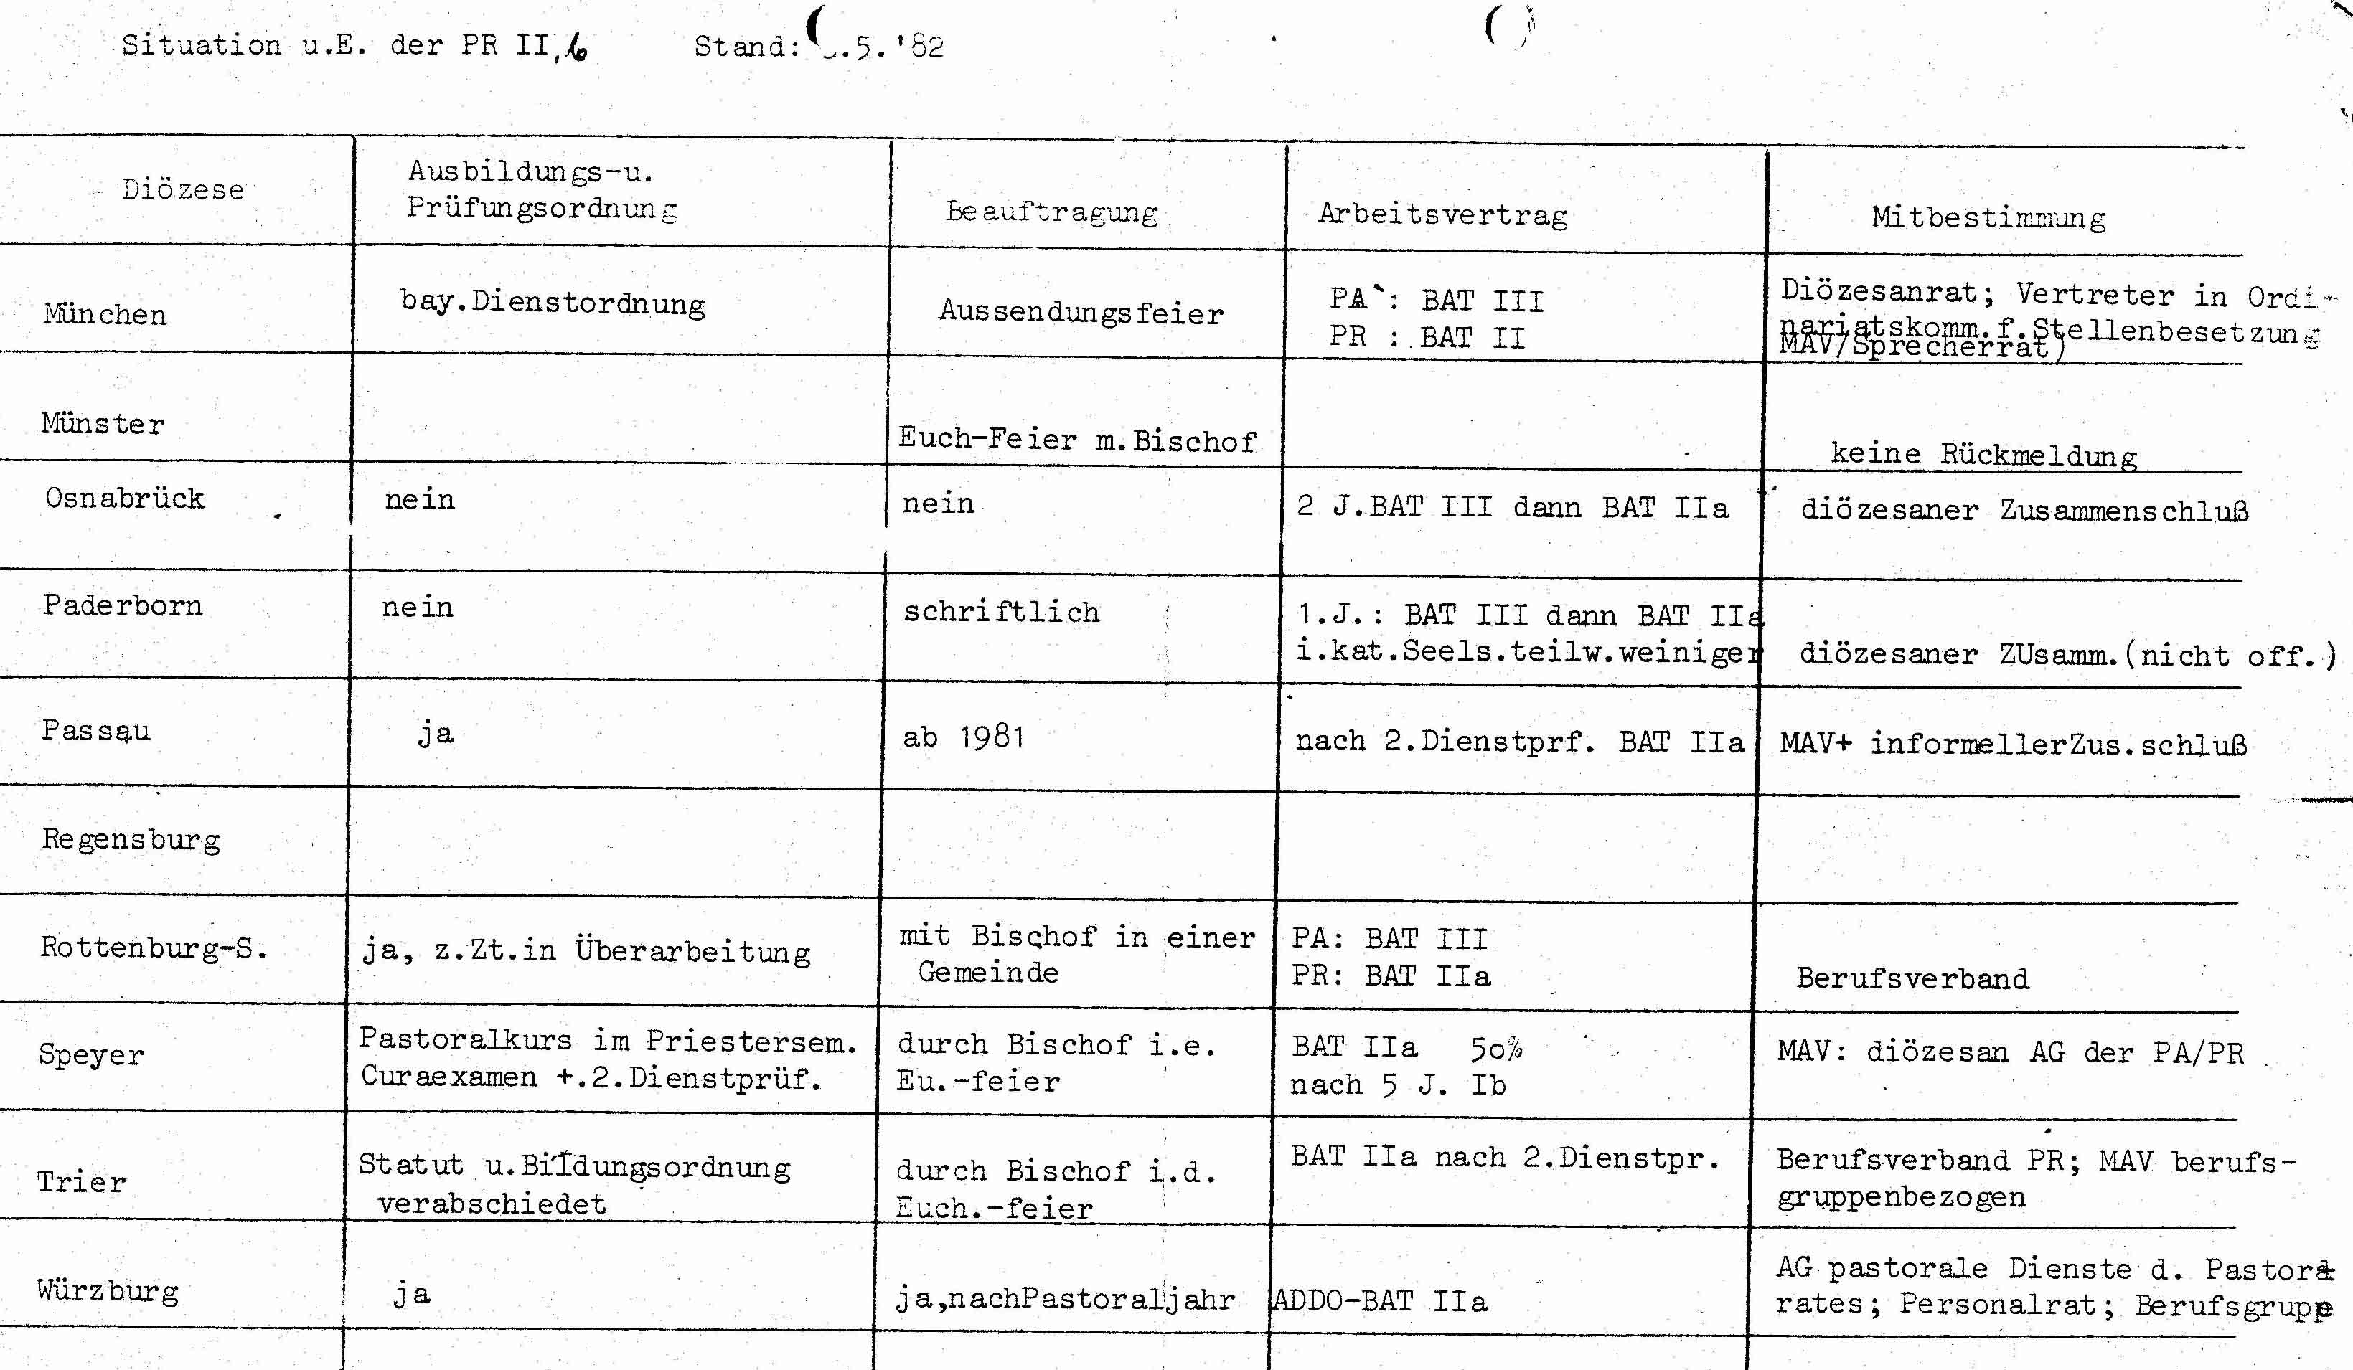

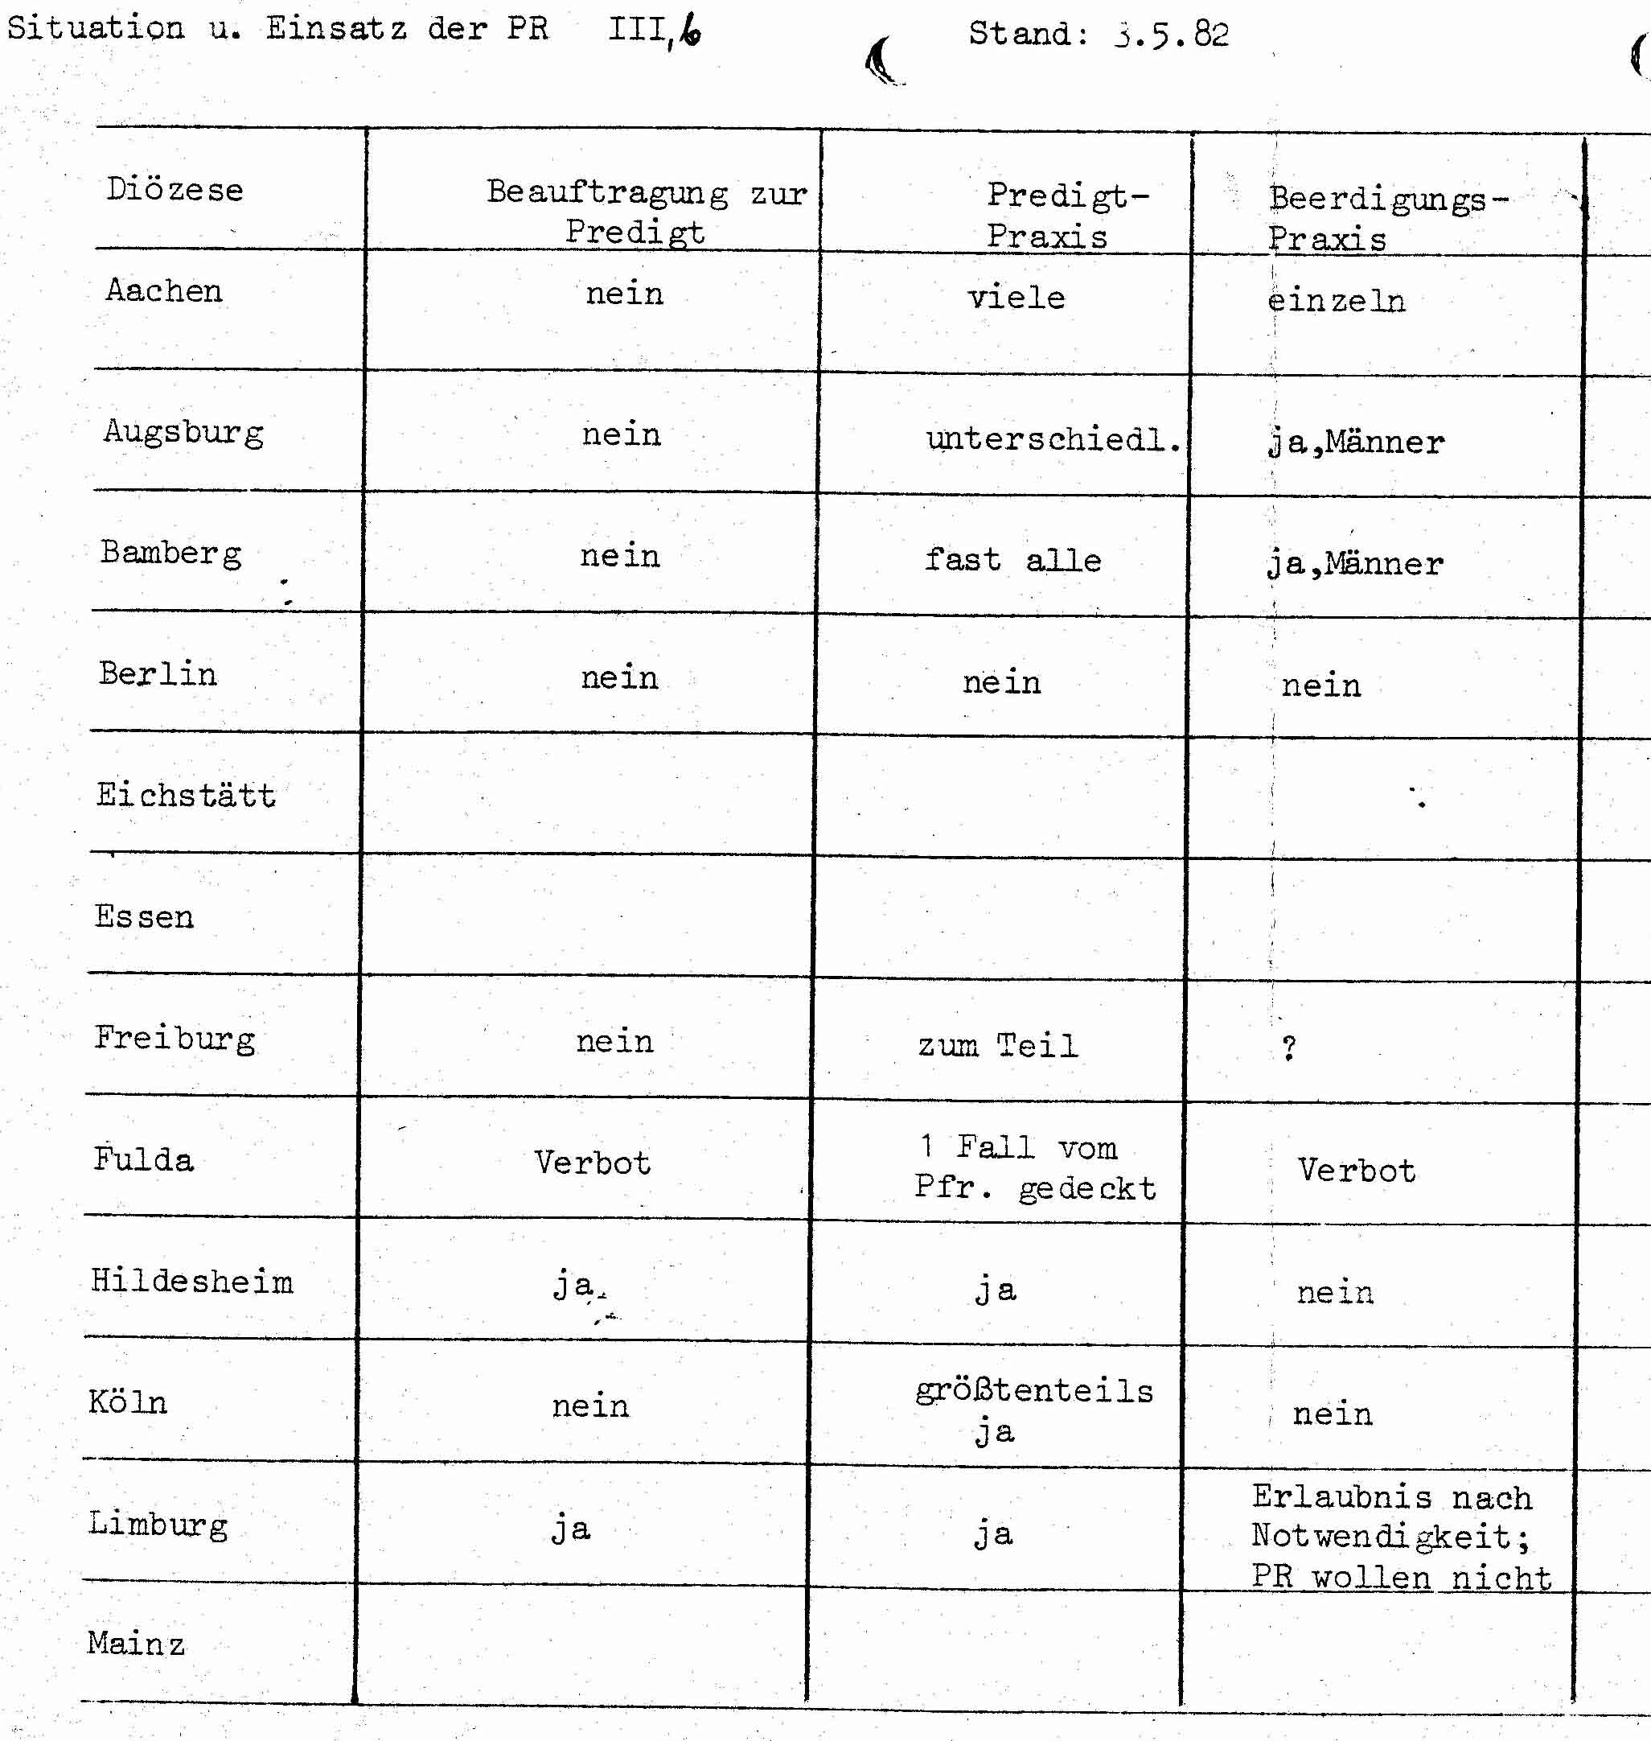
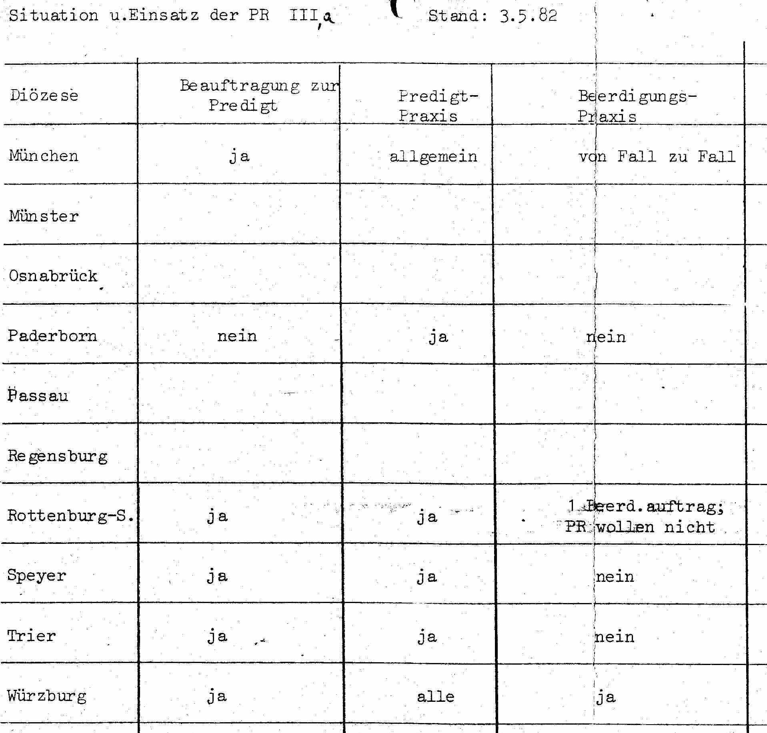

Gesamtzahl an PR 1982 gegenüber 2017 (lt. Berufsgruppensynopse des BVPR)
Gesamtzahl | 1982 | 2017 | 1982 in % gegenüber 2017
Aachen | 54 | 112 | 48%
Augsburg | 26 | 177 | 15%
Bamberg | 24 | 161 | 15%
Berlin | 0 | 32 | 0%
Eichstätt | k.A. | 48
Freiburg | 45 | 302 | 15%
Fulda | 13 | 38 | 34%
Hamburg | noch kein Bistum | 46
Köln | 35 | 215 | 16%
Limburg | 69 | 153 | 45%
Mainz | 29 | 149 | 19%
München-Freising | 45 | 333 | 14%
Münster | 18 | 140 | 13%
Osnabrück | 6 | 94 | 6%
Paderborn | 25 | 0
Passau | 7 | 68 | 10%
Regensburg | k.A. | 123
Rottenburg-Stuttgart | 86 | 344 | 25%
Speyer | 18 | 108 | 17%
Trier | 77 | 240 | 32%
Würzburg | 27 | 160 | 17%
SUMME | 604 | 3043 | 20%

